

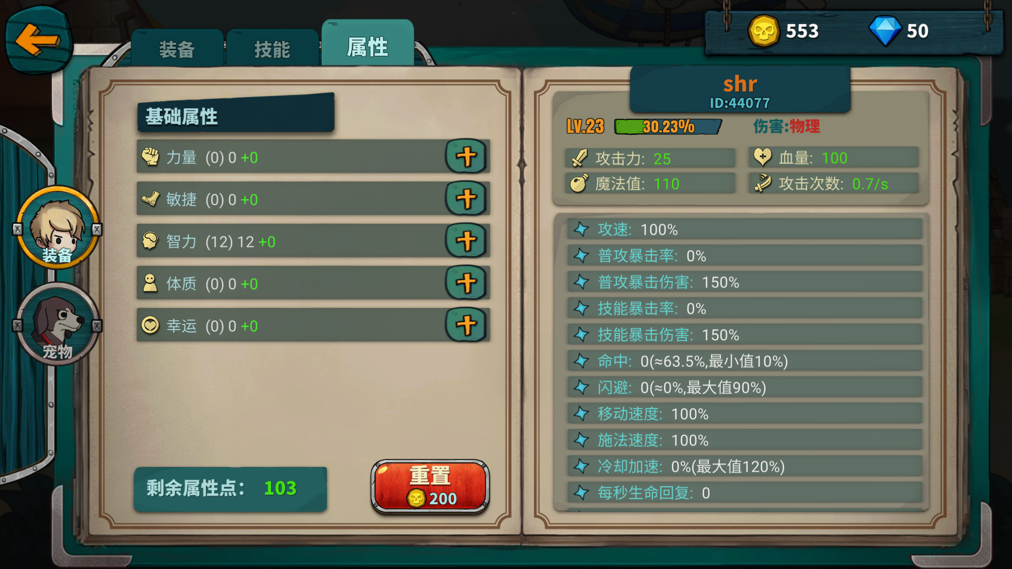

|  |  |  |  |  |
| --- | --- | --- | --- | --- |
| 英文属性 | 中文名称 | 数据类型 | 值域 | 调用方法 |
| level | 等级 | int | [1,50] | 直接填写 |
| experience | 升级经验 | int | [1,∞) | 直接填写 |
| prop_num | 属性点 | int | [1,10] | 直接填写 |